Unit 4 Book 1 学案
- disaster / d ɪˈzɑ:st ə(r) / n. ___________；_________
词根词缀：dis(远离,偏离)+aster(star星星)：星星偏离了原来的位置——_________。
______________________ 自然灾害
___________________ 空难

- tornado /t ɔ:ˈneɪdəʊ / n.__________；__________
破拆法：torn(tear撕扯)+a+do(door门) 助记：__________撕扯着一扇门。

- drought / draʊt / n. ________;________
类比：dry a.干燥的—— ____________ n.干旱
high a.高的—— ___________ n.高度
see vt.看见—— ___________ n.视野
think vi.想—— ___________ n.想法

- slide / slaɪd / vi. & vt. (_______, _______ ) ____________；________
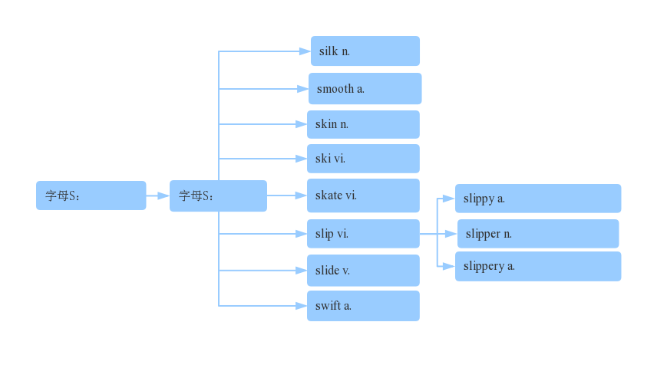
____________________（使）滑入; 溜进
landslide /ˈlændslaɪd/ n. ( landfall) ___________;________

- tsunami / tsu:ˈnɑ:mi / n._________
破拆法：t(turn转变)+sun(太阳)+a+mi(米粒) 助记：在_______中，太阳变成米粒般大小。

- flood / flʌd / n. _______;_______vt._______;_______vi._______;___________
a flood of ___________
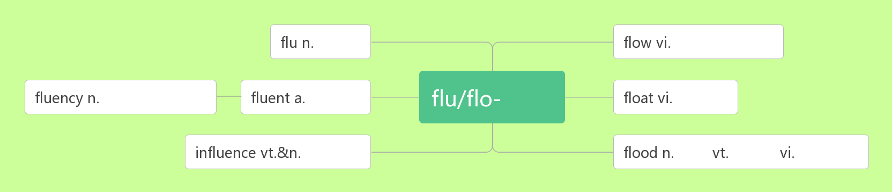

- erupt /ɪˈrʌpt / vi.& vt. ________;_________
____________ /ɪ'rʌpʃn/ n.爆发
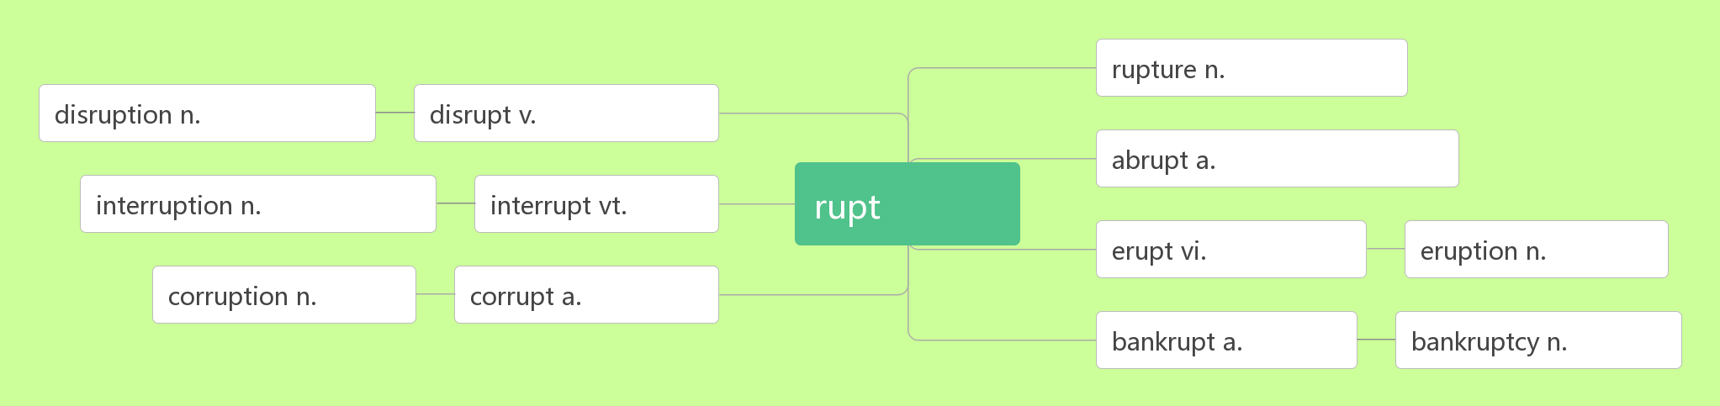

- magnitude /ˈmæ gnɪtju:d / n. _________，__________
词根词缀：magni(大)+tude(名词后缀，表状态)：大的程度———__________;__________
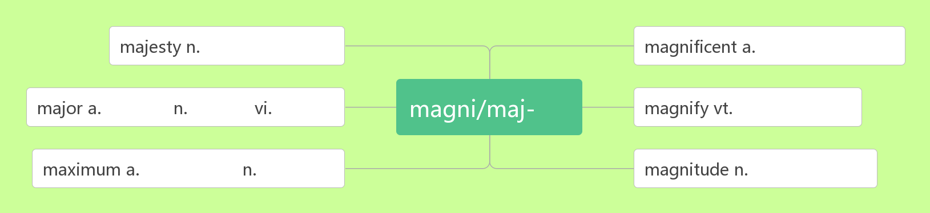

- rescue /ˈreskju: / n.& vt. _________；__________
音意相通：来施救
rescue sb./ sth. _________… 从……中营救某人/某物
__________ /'reskju:ə(r)/ n. 救援者；救助者
- damage /ˈdæ mɪdʒ / vt. &.n._______,_________
破拆法：dam(大坝)+age(年纪) 助记：上了年纪的大坝一般都有所_________。
_________________________对……造成损害
词群：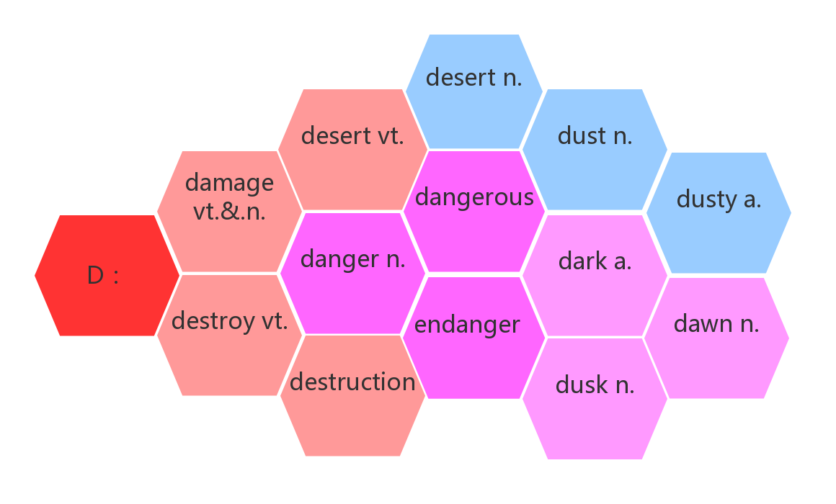
- destroy/ dɪ'str ɔɪ / vt. _________；___________
破拆法：des(毁掉)+troy(特洛伊，被希腊联军毁掉的名城)
_______________/dɪˈstrʌkʃ(ə)n/ n.摧毁；毁灭

- evacuate / ɪˈvækjue ɪt / vt. ________;________vi.________
词根词缀：e(外)+vacu(空)+ate(动词后缀)：都到外面，使里面变空——_________
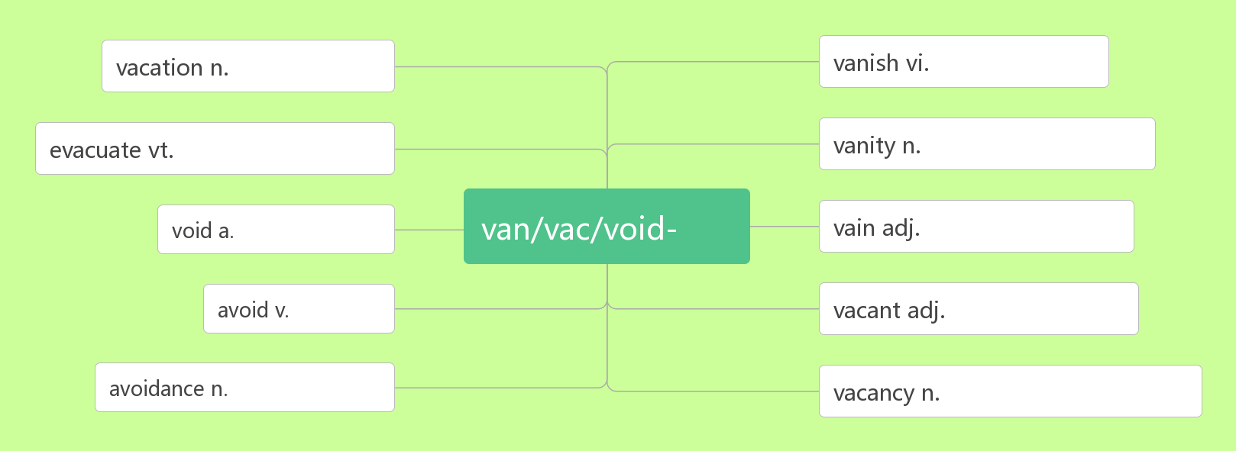

- helicopter /ˈhelɪkɒptə(r)/ n. _________
破拆法：he(他)+li(离)+cop(警察)+ter(特) 助记：他离警察特远，需要调动_________去帮助他。
- death /deθ/ n. 死；死亡
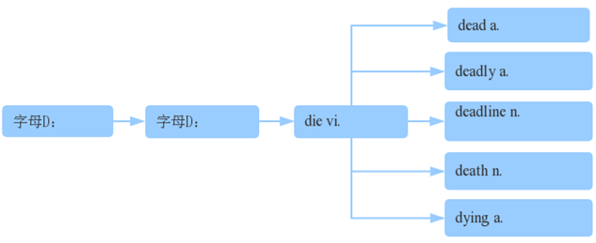

- affect/ ə'fekt/ vt. 影响；感染；感动
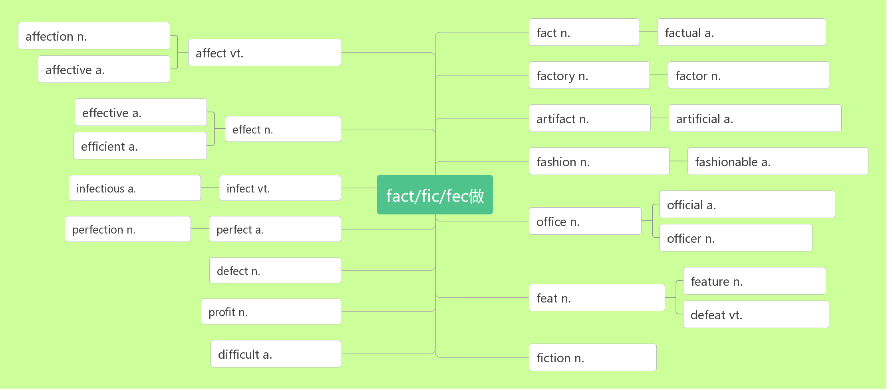
__________/ɪˈfekt/ n.效果，影响
_____________________对……有影响
___________________副作用
____________/ɪˈfektɪv/ a.有效的
_______________/ɪˈfektɪvli/ ad.有效地
____________/ɪˈfɪʃ(ə)nt/ a.高效的
_______________ /ɪˈfɪʃ(ə)ntli/ ad.高效地
____________ /əˈfekʃ(ə)n/ n.喜爱，感情

- shelter/'ʃeltə / n._________;_________;________ vt.________;________
shelter sb/sth ________ sb/sth 保护……免受……
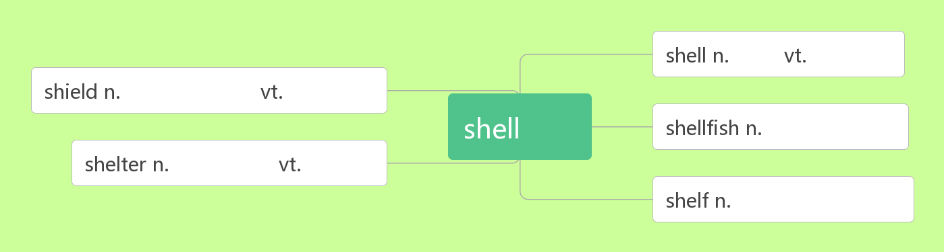

- crack /kræk/ n. ________,________vi. & vt._________
音意相通：拟声词，咔嚓 助记：咔嚓一声墙壁裂开了。

- as if ________,_________,_________
as if的用法：as if 后面即可以接_____________也可以接___________,如果后面接的并非真实情况,则要用___________，将时态向________推移一个时态。

- ruin /'ru:ɪn/ vt. 毁掉；毁坏 n. 毁灭；废墟（多用复数）
____________ 严重受损；破败不堪
【辨析】
只用作动词，指强调用某种摧毁性的力彻底破坏，以致不可能修复，常作"破坏"、"毁灭"解,也可以指希望、计划等破灭。
可以用作动词，也可以用作名词，用作名词时常与 to sb/sth 连用。指部分"损坏"、
"损害"或指价值有所降低。一般被破坏的物品可以重新修复。
可以用作动词，也可以用作名词，用作动词时, 作“毁掉；毁灭；弄糟"解；强调缓慢但无法逆转的毁灭。；用作名词时, 表示"毁灭；毁坏；废墟"等抽象概念。

- percent / pəˈsent / n. _________
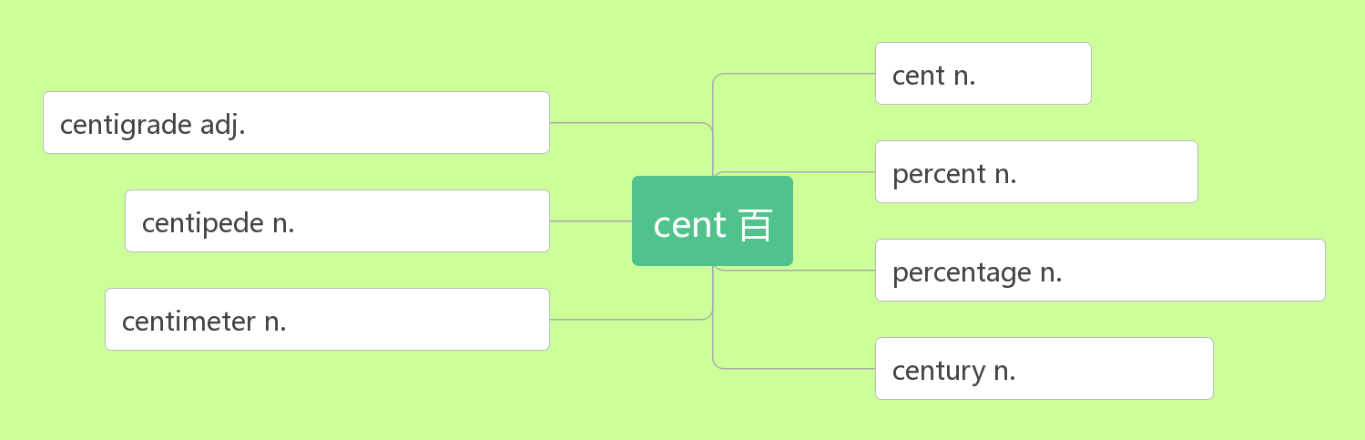
- brick /brɪk/ n. ______,__________
联想记忆：b(Brazil)+r(Russia)+i(India)+c(China)：金砖四国——brick

- metal /'metl/n. ________
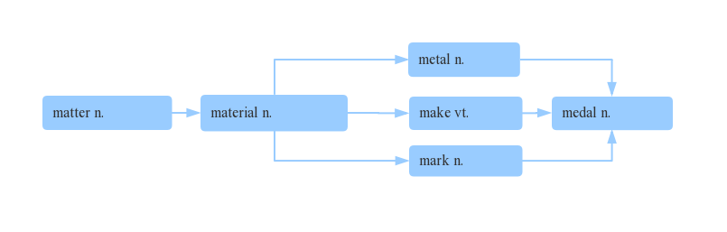
- shock /ʃɒk/ n.________;________________;_________ vt.___________;_________
______________ 处于震惊/休克中
shocking /ˈʃɒkɪŋ/ adj.________________ （现在分词表示_______内涵，意为“_____________”）
shocked / ʃɔkt/ adj._______________ （过去分词表示________内涵，意为“_____________”）

- electricity / ɪˌlekˈtrɪsəti / n. ______,__________
拆破法：e(电子)+lect(收集)+tri(去)+city(城市) 助记：收集电子去给城市供电。
electric [ɪˈlektrɪk] adj. _________
electrical [ɪˈlektrɪk(ə)l] adj. ______________
electronic [ɪlekˈtrɔnɪk] a. __________

- trap /træp/ vt. _________,____________n. _________;__________
_________________ 受困于
____________________________ 诱使某人（做）某事
词群：
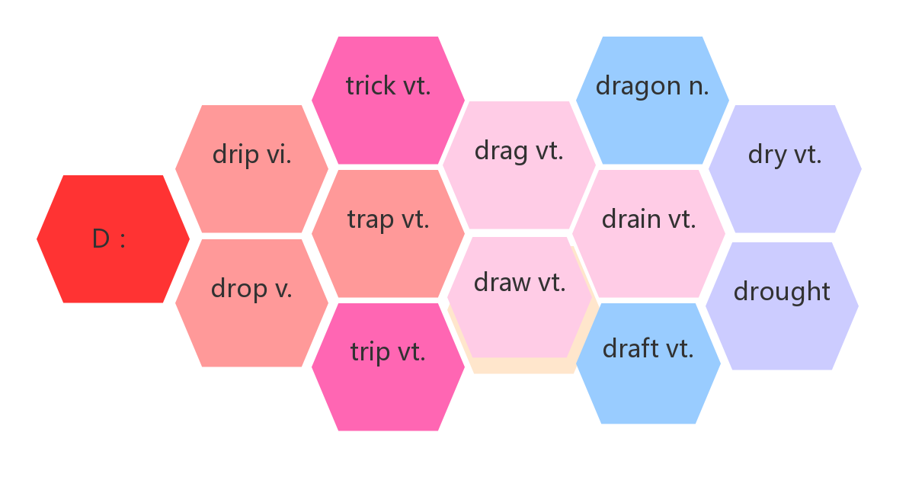
- bury / ˈberi / vt. ________;__________
破拆法：bu(不)+r(让)+y(养) 助记：既然不让养，就把它埋了吧。
___________________________________________= __________________________ 忙于，埋头于

- breathe / bri:ð/ vi. & vt.________
breathe in/out ________/________
breath /ˈbreθ / n. _________,_________,___________
take a deep breath _____________
hold one’s breath ____________
out of breath ______________
catch one’s breath ____________

- revive /rɪˈvaɪv / vt.& vi. ________;___________
__________ /rɪˈvaɪvl/n. 复活；复兴
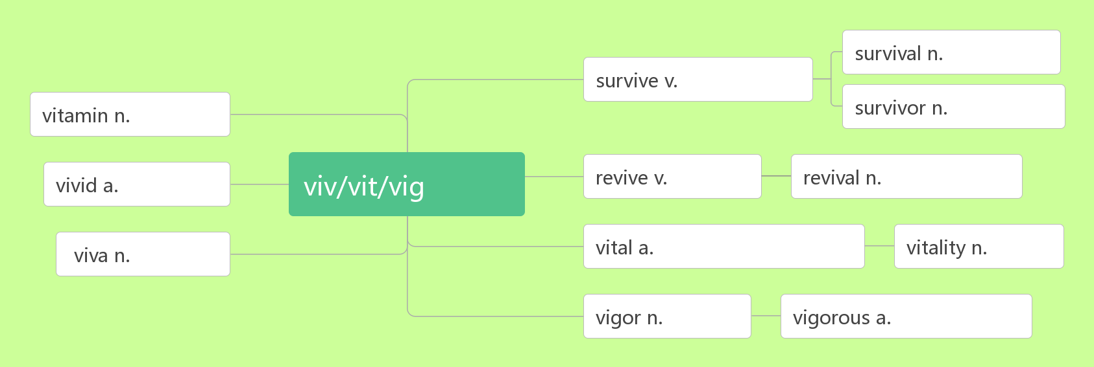

- effort /'efət / n. 努力
词根词缀：ef(向外)+fort(力量)：向外用的力量——_________。
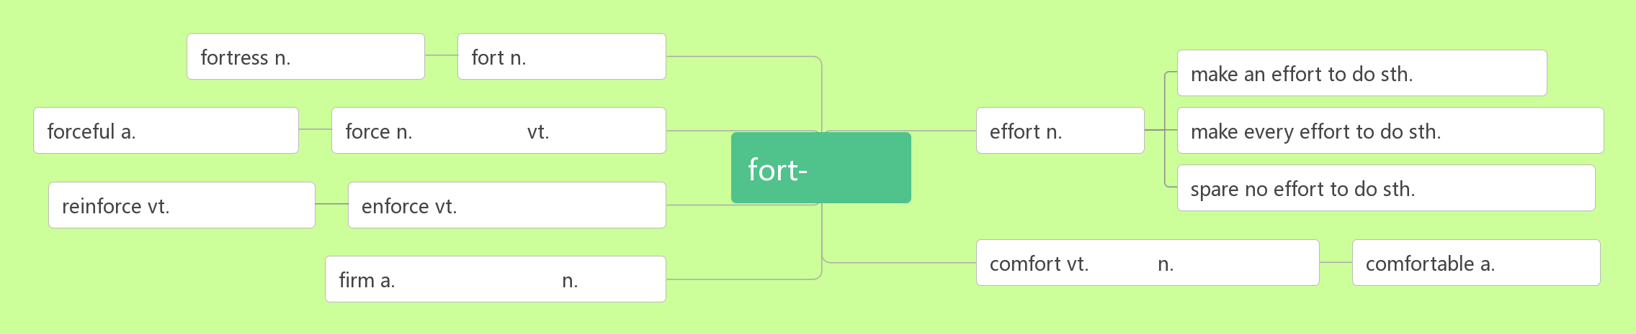
_____________________ 努力做某事
________________________ 竭尽全力做某事
________________________不遗余力做某事
- unify /ˈju:n ɪfaɪ / vi.& vt. __________;____________
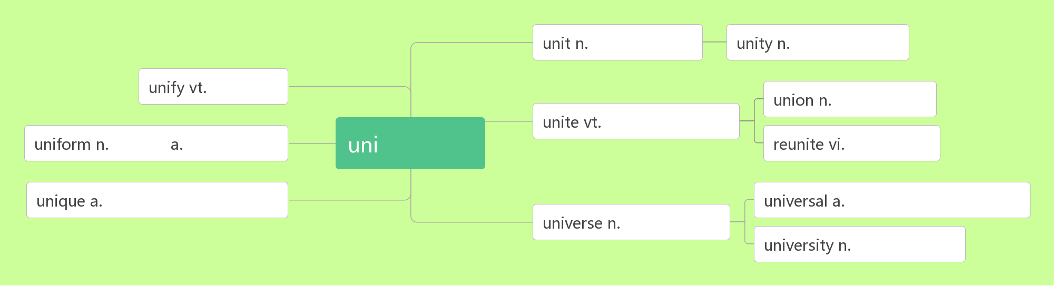

- wisdom / ˈwɪzdəm / n. _________;_________
wise /waɪz/ adj._________;_________
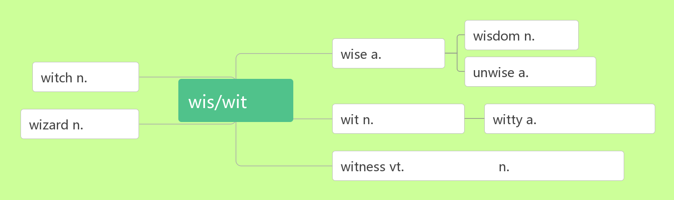
- suffer /ˈsʌfə(r) /vt. _______,________ vi. ________
_________________ 因……而痛苦；患有（疾病等）
sufferer /ˈsʌfərə(r)/ n．_________,_________,__________
suffering /ˈsʌfərɪŋ/ n. _________,__________
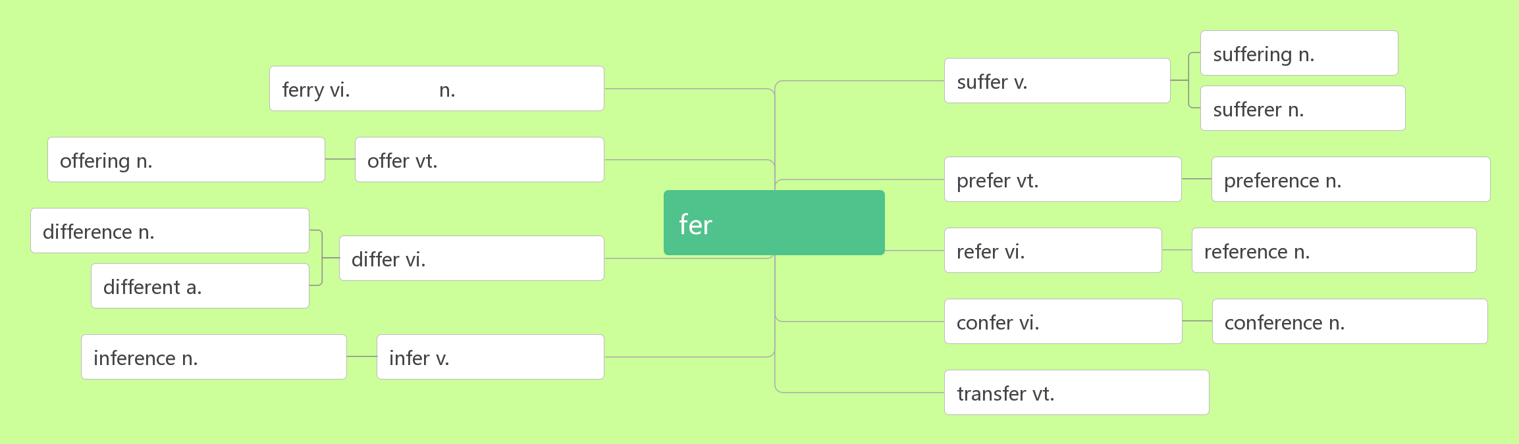
- volcano /vɒlˈkeɪnəʊ/n. ________
破拆法：vol (发声)+cano(加农炮)：发出加农炮一般的声音——________(喷发)
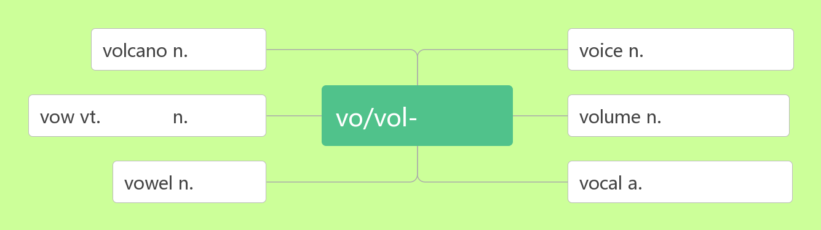

- supply / səˈplaɪ /vt. ________,_________n.________;_______[pl.] __________
supply sb _______ sth = supply sth ____ sb 向某人提供某物
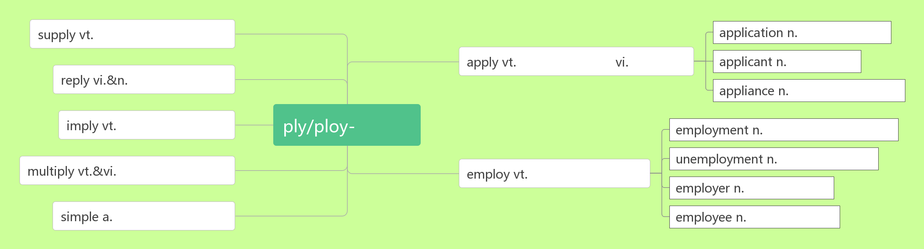

- typhoon / taɪˈfu:n / n. ________

- in the open air _________,__________
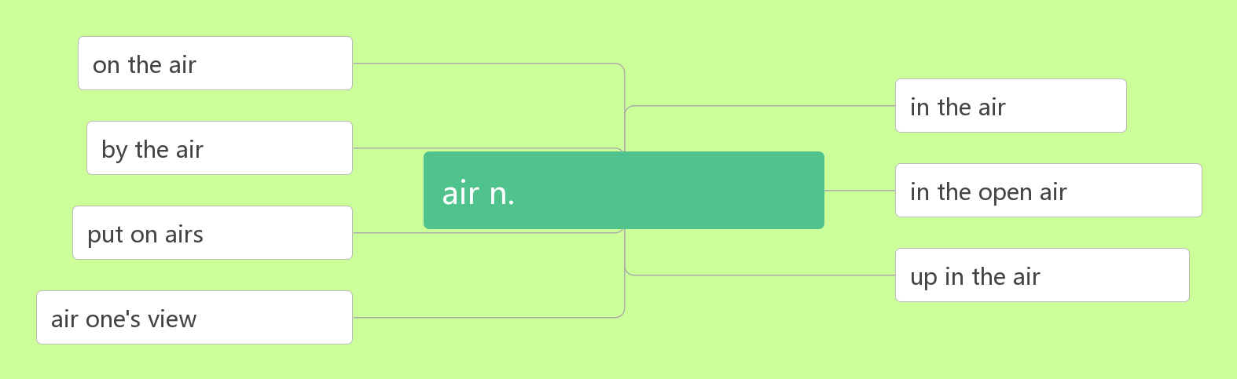

- hurricane /ˈhʌrɪkən / n ._________
破拆法：hurri(迅速)+cane(棍杖) 助记：________来袭，像迅疾的棍杖肆虐着这个小镇。
- survive /səˈvaɪv/ vt.___________vi.________;_________
词根词缀：sur(下)+vive(活)：活下去——_________,_________
_____________ 依靠……生存
____________ /sə'vaɪvə/ n. 幸存者；生还者
___________ /səˈvaɪvl/ n.存活；幸存

- power /ˈpaʊə(r) / n. ________;________;________
音意相通：怕我 助记：我以前幼稚地以为，当我拥有_______后别人都会怕我。
______________________ 断电/停电
__________________ 上台执政
_________________ 丧失权力，在野
powerful /ˈpaʊəfl/ adj._____________;_____________;_____________

- tap / tæp/vi.& vt. _______,________,________n. _________;_________,_________
音意相通：拟声词，模拟轻拍、轻敲的声音

- pipe/ paɪp/ n. ________,_________;__________
piper/ˈpaɪpə/ n.__________
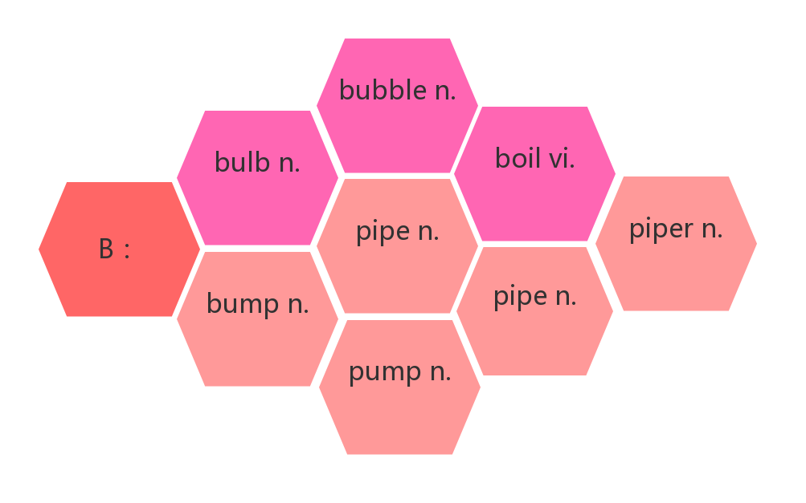
- whistle /ˈwɪsl/ vi.__________;_____________ n. ___________;___________
音意相通：拟声词，模拟口哨声。

- emergency/iˈmɜ:dʒənsi / n. ___________;____________
词根词缀：e(出)+merg(沉)+ency(名词后缀): 从沉没中突然浮出来——_____________。
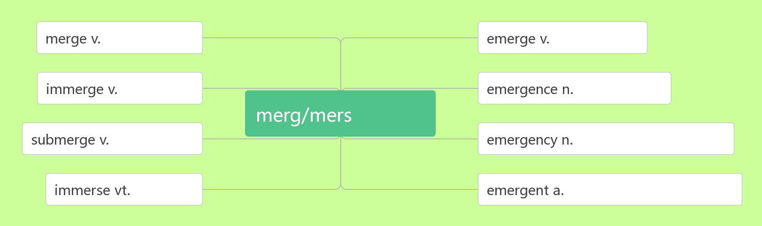

- calm /kɑ:m/ adj._________,__________ vt._________;_________vi.平静，镇定
________________________________ 保持镇定
__________________________ 使……平静、安静或镇定下来
辨析：
（人）情绪镇定冷静的；（天气，海洋等）平静的
强调客观环境很安静或人性格文静
强调人主观上不愿意说话
强调没有动作，静止不动

- aid /eɪd /n.________;________;______________vi.& vt. _________;_________
_____________ 急救
__________________在…的帮助下

- sweep /swi:p/ vt. & vi._________,_________ (________,________)
音意相通：四围扑 助记：用扫帚在四围扑打，________灰尘。
__________________ 消灭；彻底消除

- wave / weɪv / n._________;_________vi.& vt. ________;_________
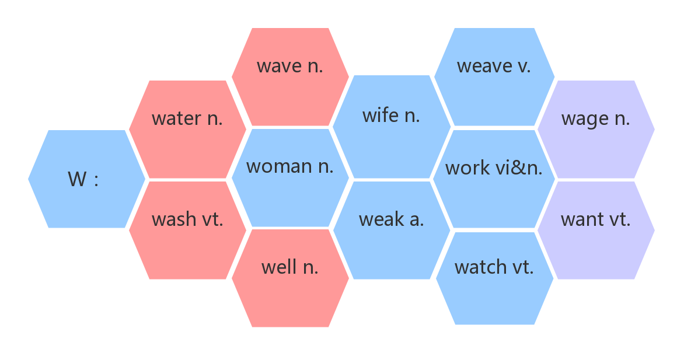
- strike /straɪk / v.& n._________;_________ (struck, struck/stricken) n. _________
_________________________ 某人突然想到……
________________ 罢工
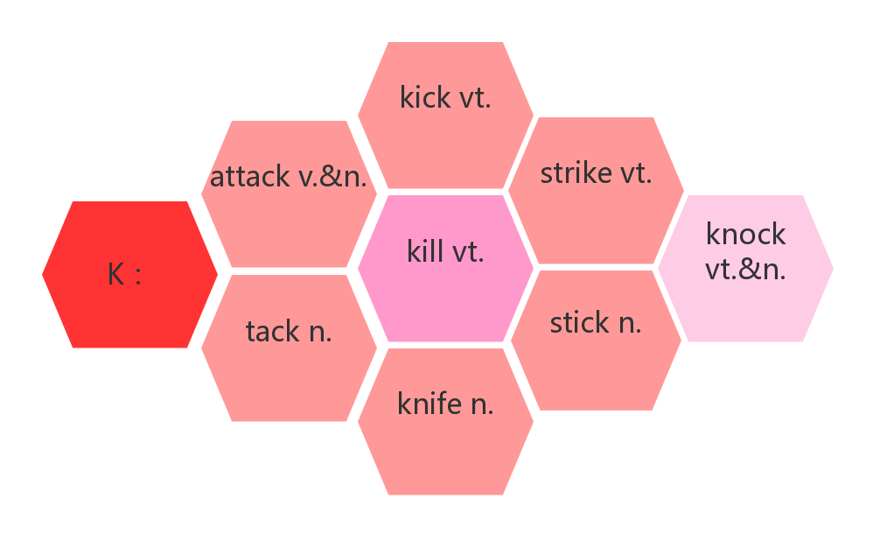
- deliver/dɪˈlɪvə(r)/ vt. & vi. _________;__________;__________;_________
音意相通：递礼物 助记：为了感谢她为我________，我在她_______演讲的时候给她_______了礼物。

- summary /ˈsʌməri/ n. ________,_________,________
词根词缀：sum(总结，概括)+(m)ary(名词后缀)：________,_________
___________________ 总的来说

- length/ leŋθ/ n. ______,__________
类比：long a.长的——__________ n.长度
strong a.强壮的——___________ n.力量；长处
dead a.死亡的——__________ n.死亡
wide a.宽的——_________ n.宽度

